新聞稿
發稿機關：交通部臺灣鐵路管理局
發稿日期：110年01月14日
聯 絡 人：資產開發中心 謝副總經理武昌、高約僱人員啟翔
聯絡電話：（02）2381-5226分機2856、3735
臺鐵局為推動「洄瀾雙城開發計畫」
攜手花蓮縣政府簽署合作開發備忘錄
臺鐵局為活化管有土地資產，建構花蓮國際觀光門戶，經多次與花蓮縣政府討論洄瀾雙城開發計畫內容，並於109年8月25日成立洄瀾雙城開發計畫溝通平台，對於共同開發花蓮市新站及舊站土地之發展方向，已達成初步共識，期透過合作開發備忘錄之簽署，落實地方發展需求共創花蓮新風貌，促進花蓮縣民、縣府及臺鐵局三贏之局面。
「洄瀾雙城開發計畫」大多為公有土地，主要為臺鐵局及花蓮縣政府所持有或管理，計畫基地可概分為兩處主要基地：一處位於花蓮火車站及其周邊土地，面積約為23公頃；另一處則位於花蓮東大門夜市及其周邊土地，面積約為18公頃；兩處基地面積總計超過40公頃。透過新舊車站地區的整體規劃，以雙核心(洄瀾車站城及洄瀾星空城)發展模式，與花蓮縣政府共同推動，展望建構國際級觀光門戶，為花蓮地區帶來更大效益及競爭力。
為與花蓮縣政府攜手共創花蓮新風貌，共同推動「洄瀾雙城開發計畫」，訂於110年01月14日由臺鐵局張局長政源帶領相關主管至花蓮縣政府，與花蓮縣政府徐縣長及各局處首長簽署合作開發備忘錄，本合作開發備忘錄之簽訂，是臺鐵局與花東地方縣府之首例，更是臺鐵環島珍珠串鍊計畫中花東最耀眼的珍珠，這象徵臺鐵資產開發在花東地區的發展藍圖。

洄瀾車站城模擬示意圖
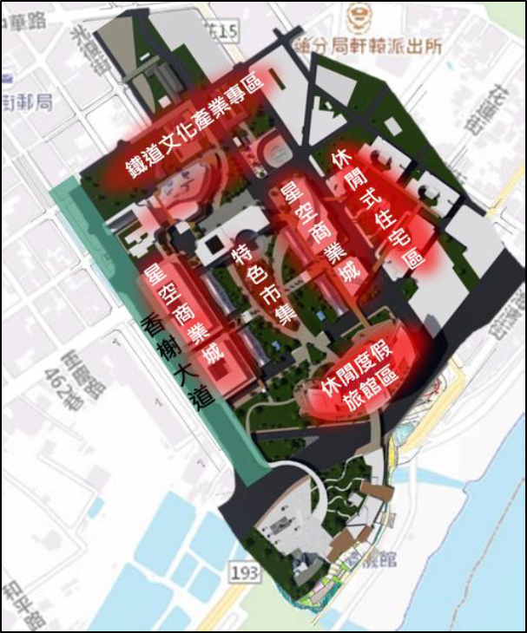
洄瀾星空城
模擬示意圖

